План конспект уроку № 88

Для учнів 9 класу

Тема : Легка атлетика

Завдання:1. Виконати комплекс ЗРВ та спеціальні стрибкові вправи;

2. Закріпити техніку відштовхування;

3. Закріпити техніку фази польоту;

4. Закріпити техніку приземлення;

Хід заняття:1. Виконати комплекс ЗРВ та спеціальні стрибкові вправи;

Вправи для швидкісно-силової підготовки у стрибках

- Стрибки на місці, поштовхом двох ніг.

- Стрибки поштовхом двох ніг з просуванням вперед.

- Стрибки на місці поштовхом двох ніг з підтягуванням колін до грудей.

- Стрибки поштовхом двох ніг з підтягуванням колін до грудей з незначним просуванням вперед.

- Стрибки поштовхом двох ніг з підтягуванням колін до грудей з подальшим випрямленням у колінних суглобах та просуванням вперед. Руками доторкнутися носків ніг.

- Стрибки поштовхом двох ніг через гімнастичну лаву на місці і з просуванням вперед.

- Стрибки на одній нозі на місці за рахунок маху вільної ноги з підтягуванням стопи поштовхової ноги під себе. Те ж з просуванням вперед.

- Стрибки на одній нозі через гімнастичну лаву на місці та з просуванням вперед.

- Настрибування на тумбу, лаву і т.ін.

- Настрибування-зістрибування на гімнастичну лаву в темпі.

- Стрибки поштовхом ніг через перешкоди різної висоти та встановлених на різну відстань.

- Потрійний стрибок з місця.

- Стрибки в глибину з різної висоти з приземленням на одну, дві ноги та з подальшим відштовхуванням вперед, вгору або через перешкоди.

- Стрибки поштовхом двох ніг з амортизатором на плечах.

- Стрибки в русі через один, три бігових кроки, міняючи різновид стрибків.

- Поєднання стрибків на місці з виконанням акробатичних вправ.

2. Закріпити техніку відштовхування; 3. Закріпити техніку фази польоту; 4. Закріпити техніку приземлення;

Начало формы



Конец формы

***Стрибок в довжину з розбігу складається з чотирьох фаз:***

1. **Розбіг** - під час якого набувається горизонтальна швидкість.
2. **Відштовхування**- набувається вертикальна швидкість.
3. **Політ** - утримується вертикальне положення.
4. **Приземлення** зі збереженням рівноваги.

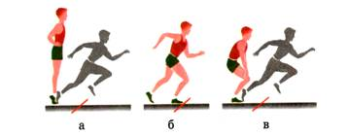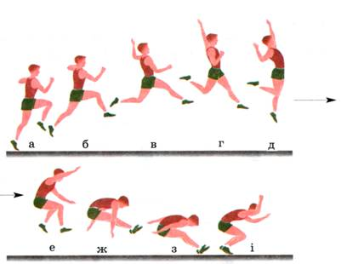Довжина розбігу у хлопців складає до 45м. (20-24 кроків), у дівчат до 30-35м. (18-20 кроків). Початок розбігу характеризується великим нахилом тулуба, збільшенням довжини й частоти кроків, із наближенням до бруска нахил  тулуба зменшується, темп кроків стабілізується, приріст швидкості зростає за рахунок довжини кроків. Останній крок у розбігу  найчастіше трохи коротший за передостанній на 25-45см. На брусок для відштовхування нога ставиться майже випрямленою активним рухом згори-вниз-назад. На місце відштовхування нога ставиться з п'ятки, кут між нею і доріжкою складає 65-70 градусів, нога трохи згинається в коліні й випрямляється в гомілко ступному суглобі. У кінці відштовхування стегно махової ноги займає горизонтальне положення, а гомілка рухається вперед, що  сприяє  збереженню рівноваги.

Різнойменна маховій нозі рука рухається вбік і трохи назад, а інша вперед - угору.

Проміжок між відштовхуванням та групуванням перед приземленням визначає спосіб, яким виконується стрибок.

Домашнє завдання: 1. Виконай комплекс ЗРВ та склади з запропонованих спеціальних стрибкових вправ комплекс на 8-10 вправ.

2. Закріпити техніку відштовхування, фази польоту, приземлення.

БЖД. Різновиди ходьби .Виконати комплекс ЗРВ і спеціальні стрибкові вправи. Закріпити техніку відштовхування, фази польоту та приземлення стрибка у довжину.